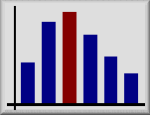
Institut für Mathematik
Lehrstuhl für Mathematik VIII - Statistik -

Im Rahmen des Oberseminars zur Statistik spricht

Florian Wisheckel

über das Thema

"On Multivariate Order Statistics"

Alle Interessenten sind herzlich eingeladen!

Donnerstag, 19. November 2015, 10 Uhr

Raum 30.01.003 (1. Stock) - Mathematik West (Emil-Fischer-Straße 30)

